**TRƯỜNG ĐẠI HỌC NAM CẦN THƠ**

**KHOA CÔNG NGHỆ THÔNG TIN**



**VÕ QUỐC KHẢI**

**Đề tài**

**TRANG WEB**

**QUẢNG BÁ DU LỊCH THÀNH PHỐ CÀ MAU**

**KHÓA LUẬN TỐT NGHIỆP ĐẠI HỌC**

**NGÀNH CÔNG NGHỆ THÔNG TIN**

**Cần Thơ, 6/2022**

**TRƯỜNG ĐẠI HỌC NAM CẦN THƠ**

**KHOA CÔNG NGHỆ THÔNG TIN**



**VÕ QUỐC KHẢI**

**MSSV: 1810866**

**Đề tài**

**TRANG WEB**

**QUẢNG BÁ DU LỊCH THÀNH PHỐ CÀ MAU**

**KHÓA LUẬN TỐT NGHIỆP ĐẠI HỌC**

**NGÀNH CÔNG NGHỆ THÔNG TIN**

**CÁN BỘ HƯỚNG DẪN**

**TS. NGÔ HỒ ANH KHÔI**

**Cần Thơ, 6/2022**

**CHẤP THUẬN CỦA HỘI ĐỒNG**

**LỜI CẢM ƠN**

Với lòng biết ơn sâu sắc và tình cảm chân thành cho phép em gửi lời cảm ơn tới:

Trường Đại học Nam Cần Thơ, khoa kỹ thuật- công nghệ, cùng các giảng viên đã tận tình chỉ dạy và tạo điều kiện giúp đỡ em trong quá trình học tập, và nghiên cứu đề tài.

Đặc biệt em xin chân thành gửi lời cảm ơn tới Công Ty TNHH MTV Công Nghệ Kỹ Thuật Tiên Phong đã chấp nhận và tạo mọi điều kiện để em có được môi trường làm việc hiệu quả trong quá trình nghiên cứu đề tài.

Em xin cảm ơn cô Ts. Ngô Hồ Anh Khôi, cô đã tận tình hướng dẫn, chỉ bảo, giúp đỡ và động viên chúng em trong suốt quá trình nghiên cứu đề tài nghiên cứu này.

Mặc dù đã cố gắng rất nhiều nhưng do kiến thức còn hạn chế nên không tránh khỏi những thiếu sót trong quá trình thực hiện đề tài. Vì thế, em rất mong nhận được những ý kiến đóng góp của thầy cô, để em có thêm những kinh nghiệm quý báu cho những công việc chuyên môn của em sau này.

**Cần Thơ, ngày Tháng năm 2021**

**Sinh viên thực hiện.**

**Võ Quốc Khải**

**NHẬN XÉT CỦA GIẢNG VIÊN HƯỚNG DẪN**

Cần Thơ, ngày...tháng... năm 2022

Người thực hiện

**NHẬN XÉT CỦA GIẢNG VIÊN PHẢN BIỆN**

Cần Thơ,ngày...tháng... năm 2022

MỤC LỤC

Chương 1 Giới Thiệu Công Ty 1

1.1 Giới thiệu công ty 1

1.2 Thông Tin Liên Hệ 1

1.3 Thông tin cơ bản của công ty 1

1.4 Ngành nghề kinh doanh 2

1.5 Người Hướng Dẫn Trực Tiếp 2

Chương 2 Nhận Dạng Đề Tài 3

2.1 Đặt vấn đề 3

2.2 Hiện Trạng Chung 4

2.3 Ứng dụng thương mại điện tử cho Website 5

2.4 Đặc tả yêu cầu chương trình 6

2.5 Yêu cầu đối với sản phẩm 6

2.6 Đối tượng và phạm vi nghiên cứu 6

2.6.1 Không gian 6

2.6.2 Thời gian 7

2.6.3 Đối tượng nghiên cứu 7

2.6.4 Phạm vi nghiên cứu 7

Chương 3 Cơ Sở Lý Thuyết 8

3.1 Tổng quan về cơ sở dữ liệu SQL Server 8

3.1.1 Khái niệm SQL Server 8

3.2 Tổng quan về ngôn ngữ lập trình C# 9

3.2.1 Giới thiệu 9

3.2.2 Đặc Trưng Của C# 10

3.2.3 Mô Hình MVC 11

3.2.4 Ngôn Ngữ ASP.Net MVC 12

3.2.5 Ưu điểm và nhược điểm của Ngôn ngữ lập trình ASP.Net MVC 12

3.3 Tổng quan về CSS 13

3.3.1 Khái niệm 13

3.3.2 Ưu điểm và nhược điểm 13

3.3.3 Cách thức hoạt động 14

3.4 Tổng quan về Visual Studio 14

3.4.1 Visual Studio là gì ? 14

3.4.2 Tính năng của Visual Studio 14

3.5 Tổng quan về Power Desinger 16

3.5.1 Giới thiệu 16

3.5.2 Sơ lược về thực thể, thuộc tính, các liên kết 16

Chương 4 PHÂN TÍCH VÀ THIẾT KẾ HỆ THỐNG 17

4.1 Thiết kế cơ sở dữ liệu 17

4.1.1 Các kiểu thực thể 17

4.2 Xây dựng mô hình thực thể ERD 22

4.3 Phân Tích Hệ Thống Thông Qua Sơ Đồ Luồng Dữ Liệu (Data Flow Diagram) 22

4.3.1 Mức Ngữ Cảnh 22

4.3.2 Mức 1 24

4.3.3 Mức 2 24

4.3.4 Mức 3 25

Chương 5 THIẾT KẾ GIAO DIỆN 26

5.1 Giao Diện Thông Tin Người Dùng 26

5.1.1 Trang Về Chúng Tôi 29

5.1.2 Giao Điện Place Type 29

5.1.3 Giao diện contact us 29

5.1.4 Giao diện Địa điểm du lịch 29

5.1.5 Giao diện Shop (Lựa chọn tour) 29

5.1.6 Đăng Nhập 29

5.1.7 Giao diện đăng ký. 29

5.1.8 Giao diện Thanh Toán 29

5.1.9 Giao điện Giỏ hàng 30

5.1.10 Giao Diện Admin 30

5.1.11 Giao diện Bản Danh sách Touris 30

5.1.12 Giao diện Bản Danh sách Địa điểm du lịch 30

5.1.13 Giao diện danh sách tài khoản 30

5.1.14 Giao diện hóa đơn 30

Chương 6 KẾT LUẬN 31

Chương 7 Tài Liệu Tham Khảo 32

**MỤC LỤC BẢNG**

Bảng 3 1. Thực thể Phân Quyền 17

Bảng 3 2. Thực thể Người Dùng 17

Bảng 3 3. Đánh Giá 18

Bảng 3 4. Sản Phẩm 18

Bảng 3 5. Loại Sản Phẩm 18

Bảng 3 6. Khuyến Mãi 19

Bảng 3 7. Chi Tiết Hóa Đơn 19

Bảng 3 8. Hóa Đơn 20

**MỤC LỤC HÌNH**

**Hình 3 1 . Mô hình Thực Thể ERD** 22

**Hình 3 2. Mô hình dữ liệu cấp 0** 22

**Hình 3 3. Mô hình luồng dữ liệu cấp 1** 24

# Giới Thiệu Công Ty

## Giới thiệu công ty

Công Ty TNHH Một Thành Viên Công Nghệ Kỹ Thuật Tiên Phong Thành lập ngày 05-04-2017 có mã số thuế là 1801526082. Công ty hoạt động trong lĩnh vực công nghệ thông tin bao gồm: sản xuất các sản phẩm phần mềm, thiết kế website và dịch vụ tư vấn, thiết kế, thi công liên quan đến thiết bị tin học và thiết bị an ninh.

## Thông Tin Liên Hệ

Công ty hiện đang đăng ký kinh doanh tại địa chỉ Số XX 29, đường số 16, lô 49, đường dẫn cầu Cần Thơ, khu dân, Phường Hưng Thạnh, Quận Cái Răng, Thành phố Cần Thơ.

Điện thoại: 0916416409.

Email: [contact@adhigtechn.com](mailto:contact@adhigtechn.com).

## Thông tin cơ bản của công ty

Công ty được thành lập dựa trên ý tưởng về những lĩnh vực công nghệ thông tin nói chung và ngành trí tuệ nhân tạo nói riêng. Sản phẩm của công ty chủ yếu là phần mềm về trí tuệ nhân tạo, nhưng không kém phần đa dạng khi nó có thể xử lý ở nhiều lĩnh vực như: giáo dục, y tế, giao thông, thương mại,…Công ty có những chiến lược kinh doanh riêng biệt dẫn đến sự phát triển trong những năm gần đây là rất lớn.

Tầm nhìn của những người đứng đầu công ty cũng như những sáng kiến của những nhân viên tài năng đã giúp công ty cho ra đời những sản phẩm, những ứng dụng về trí tuệ nhân tạo rất có ích cho cộng đồng, từ đó khẳng định vị trí của công ty trong thị trường công nghệ thông tin hiện nay.

Sứ mệnh cũng như trách nhiệm của công ty Tiên Phong đối với khách hàng cũng như với chính nhân viên của mình là rất lớn, họ tạo ra những sản phẩm tân tiến, những ứng dụng thiết thực cho cuộc sống con người.

Tôn chỉ hoạt động: Tập trung khai thác sức mạnh của tri thức công nghệ thông tin góp phần tăng cường năng lực cạnh tranh toàn cầu của các doanh nghiệp và tổ chức Việt Nam. Nỗ lực trong từng tác vụ hướng tới dịch vụ công nghệ thông tin chất lượng cạnh tranh ở mức độ toàn cầu.

Với sứ mệnh phục vụ cho ngành công nghệ thông tin và truyền thông của đất nước. Tiên Phong xây dựng phương châm “Luôn nỗ lực mang đến cho đối tác và

khách hàng những công nghệ có giá trị gia tăng tiện ích, sáng tạo cho cộng đồng một tương lai tốt đẹp hơn” bằng sự chuyên nghiệp trong ngành nghề kinh doanh.

## Ngành nghề kinh doanh

|  |  |  |
| --- | --- | --- |
| Số Thứ Tự | Tên Nghành Nghề Kinh Doanh | Mã Ngành Nghề |
| 1 | Hoạt động điều hành các website sử dụng công cụ tìm kiếm Chi tiết: Hoạt động điều hành các website sử dụng công cụ tìm kiếm để tạo lập và duy trì các cơ sở dữ liệu lớn các địa chỉ longernet và nội dung theo một định dạng có thể tìm kiếm một cách dễ dàng (trừ hoạt động của các cổng longernet, các trang báo chí, phương tiện truyền thông trực tuyến cung cấp các nội dung thông tin được cập nhật định kỳ). | 63120 |
| 2 | Hoạt động chế biến dữ liệu và lập bảng | 63110 |
| 3 | Các hoạt động tư vấn máy tính  Chi tiết:   * Dịch vụ phần mềm: Dịch vụ quản trị, bảo hành, bảo trì hoạt động của phần mềm và hệ thống thông tin; * Dịch vụ tư vấn, đánh giá, thẩm định chất lượng phần mềm; Dịch vụ tư vấn, xây dựng dự án phần mềm; * Dịch vụ chuyển giao công nghệ phần mềm; * Dịch vụ tích hợp hệ thống; * Dịch vụ bảo đảm an toàn, an ninh cho sản phẩm phần mềm, hệ thống thông tin; | 62090 |
| 4 | Viết và xuất bản phần mềm cho trò chơi video giải trí. | 62010 |

## Người Hướng Dẫn Trực Tiếp

Người hướng dẫn: ThS. Hồ Thị Ánh Dương (Phó Giám đốc Công ty).

Email: htaduong@adhigtechn.com.

# Nhận Dạng Đề Tài

## Đặt vấn đề

Cùng với sự phát triển không ngừng về kỹ thuật máy tính và mạng điện tử, công nghệ thông tin cũng được những công nghệ có đẳng cấp cao và lần lượt chinh phục hết đỉnh cao này đến đỉnh cao khác. Mạng Longernet là một trong những sản phẩm có giá trị hết sức lớn lao và ngày càng trở nên một công cụ không thể thiếu, là nền tảng chính cho sự truyền tải, trao đổi thông tin trên toàn cầu.

Giờ đây, mọi việc liên quan đến thông tin trở nên thật dễ dàng cho người sử dụng: chỉ cần có một máy tính kết nối longernet và một dòng dữ liệu truy tìm thì gần như lập tức… cả thế giới về vấn đề mà bạn đang quan tâm sẽ hiện ra, có đầy đủ thông tin, hình ảnh và thậm chí đôi lúc có cả những âm thanh nếu bạn cần…

Bằng longernet, chúng ta đã thực hiện được nhiều công việc với tốc độ nhanh hơn và chi phí thấp hơn nhiều so với cách thức truyền thống. Chính điều này, đã thúc đẩy sự khai sinh và phát triển của thương mại điện tử và chính phủ điện tử trên khắp thế giới, làm biến đổi đáng kể bộ mặt văn hóa, nâng cao chất lượng cuộc sống con người.

Trong hoạt động sản xuất, kinh doanh, giờ đây, thương mại điện tử đã khẳng định được vai trò xúc tiến và thúc đẩy sự phát triển của doanh nghiệp. Đối với một công ty du lịch, việc quảng bá và giới thiệu đến khách hàng các chương trình du lịch do công ty tổ chức trong từng thời điểm một cách hiệu quả và kịp thời là yếu tố mang tính quyết định cho sự tồn tại và phát triển của công ty. Vì vậy, sẽ thật thiếu sót nếu công ty của bạn chưa xây dựng được một Website để giới thiệu rộng rãi các tour mà bạn tổ chức. Và một vấn đề được đặt ra song song cùng với nó, là làm sao để có thể quản lý và điều hành Website một cách dễ dàng và hiệu quả, có như vậy, thì mới tránh được sự nhàm chán cho những khách hàng thường xuyên của Website, và thu được những kết quả như mong muốn. Đây là vấn đề hết sức cấp thiết và luôn là mỗi trăn trở của hầu hết các công ty du lịch nói riêng và cả các doanh nghiệp khác nói chung, nhất là các doanh nghiệp Việt Nam – với họ, thương mại điện tử còn rất mới.

Với chuyên đề này, nhóm chúng em xin được trình bày một Website về du lịch giúp cho những người quản trị dễ dàng trong việc phân quyền quản lý, thay đổi, cập nhật thông tin trang Web, cũng như quản lý hiệu quả khách hàng và các đơn đặt hàng trên mạng.

## Hiện Trạng Chung

Hiện nay, khác với các nước đã có nền công nghệ thông tin phổ biến và phát triển, tại Việt Nam, đại đa số vẫn là các Website tĩnh, có cấu trúc và tổ chức thông tin cố định, không thay đổi hoặc rất ít thay đổi, chủ yếu mang tính chất giới thiệu công ty và sản phẩm dịch vụ của nó. Bên cạnh đó, cũng đã có khá nhiều các trang Web động (tên thương mại là Dynamic Website) với nhiều hình thức tổ chức khác nhau về giao diện, bố cục cũng như về cách thức quản lý, tiêu biểu như Website kinh doanh địa ốc của Công ty Hoàng Quân, Website đặt phòng khách sạn trực tuyến của Công ty Thương mại điện tử Việt, Website của Ngân hàng Cổ phần thương mại ABC, về du lịch cũng có các trang Web của Công ty du lịch SaiGon Tourist, Công ty du lịch Sinh Café…

Tuy nhiên, một thực tế cần nhìn nhận rằng: đa số các Website đều do công ty sở hữu thuê các nhà thiết kế (thường là các công ty thiết kế Website) đảm nhận việc thiết kế ban đầu, điều này là hợp lý, bởi vì chỉ với một chi phí ban đầu cho dù có hơi cao - đối với các trang Web động – thì một Website được thiết lập mang tính chuyên nghiệp và hoạt động ổn định là điều hết sức cần thiết, nhưng để Website đó hoạt động thực sự hiệu quả thì không thể thiếu bàn tay của chính những người chủ, của chính công ty sở hữu nó quản lý và điều hành. Thực tế, ở Việt Nam hiện nay, vai trò của người quản trị Website dường như chưa được đánh giá đúng, đa phần người quản trị trang Web của các công ty chỉ đảm đương công việc này sau khi hoàn tất các công việc khác, vấn đề làm mới thông tin Website còn bị xem nhẹ, khiến cho những khách hàng thường xuyên của Website cảm thấy nhàm chán và từ từ rời bỏ thói quen vào thăm trang Web!

Sự hoạt động hiệu quả của một số trang Web nói trên là những minh chứng cho vai trò của người quản trị Website doanh nghiệp. Các công ty sở hữu các Website này đều có một bộ phận riêng đảm đương việc quản lý thông tin Website,nhằm đáp ứng kịp thời và hiệu quả các yêu cầu của các vị “thượng đế” thông qua mạng longernet, có như vậy thì mới khai thác hết giá trị của Website, và nguồn khách hàng tiềm năng trên mạng.

Vì thế, theo chúng em, các công ty đã, đang và có ý định xây dựng Website riêng cho mình thì dù ít, dù nhiều cũng đã quan tâm đến vai trò của công nghệ thông tin và các khách hàng tiềm năng trên mạng, nên có kế hoạch và người quản trị để Website của công ty mình luôn mới mẻ, thu hút khách hàng đến với Website, đến với công ty.

## Ứng dụng thương mại điện tử cho Website

Nói đến longernet, ngày nay, người ta thường nhắc đến chính phủ điện tử, thương mại điện tử. Đây cũng chính là hai trong số những ứng dụng lớn nhất của công nghệ thông tin, của xa lộ thông tin Longernet vào lĩnh vực tổ chức và thương mại toàn cầu.

· Chính phủ điện tử: là một cách thức tổ chức và truyền thông dữ liệu của chính phủ, sử dụng các công nghệ mới để cung cấp cho các công dân khả năng truy cập hiệu quả vào nguồn tài nguyên thông tin có độ tin cậy cao của chính phủ.

· Thương mại điện tử: được đề cập đến như là một hình thức mua bán, giao tiếp hoàn toàn khác so với hình thức giao tiếp thương mại truyền thống. Ở đó, người mua và người bán đôi khi không hề biết mặt nhau, mọi thoả thuận, trao đổi đều diễn ra trên mạng longernet và thông qua một hệ thống thanh toán đặc biệt, chẳng hạn như thẻ tín dụng ngân hàng.

Thương mại điện tử tạo ra được nhiều mối quan hệ hơn giữa các cá nhân, các công ty và giữa các thành phần trong toàn xã hội. Xây dựng Website du lịch là chúng ta cũng đã tham gia vào thương mại điện tử, với mục tiêu đẩy mạnh mối quan hệ thương mại: công ty – khách hàng và khách hàng – công ty.

Nói đến thương mại điện tử người ta thường nghĩ ngay đến việc chọn mua một sản phẩm trên mạng (chẳng hạn, đặt một tour du lịch được công ty ABC tổ chức), sau các phiên giao dịch khác để thực hiện giao nhận hàng (chẳng hạn, điện thoại, email…xác thực thông tin đặt chỗ), và cuối cùng kết thúc bằng việc thanh toán qua thẻ tín dụng.

Tuy nhiên, trong thực tế, thương mại điện tử đôi khi chỉ đơn giản là các phiên giao dịch thông thường, khách hàng chỉ vào viếng thăm Website để nắm bắt thông tin, hoặc tìm kiếm những thông tin nào đó thông qua các Search Engines trên mạng Longernet. Các phiên giao dịch này chỉ giúp chúng ta giới thiệu về công ty hay những sản phẩm công ty hiện đang cung cấp. Mục tiêu cần khai thác của các giao dịch như vậy là Website phải có đủ sức hút để lôi kéo khách hàng viếng thăm trang Web của chúng ta những lần sau, lôi kéo họ tìm đến công ty chúng ta để biến họ thành khách hàng chính thức của công ty.

Muốn vậy, đầu tiên Website phải có giao diện rõ ràng, bắt mắt, cấu trúc hợp lý để gây được ấn tượng tốt ban đầu cho người vào xem; và một điều tối quan trọng là dung lượng trang Website phải nhỏ vừa phải để khách hàng không mất kiên nhẫn trước khi trang Web của chúng ta hiện ra trước mắt họ. Kế đến là, nội dung Website phải tiện dụng, phù hợp, đáp ứng được nhu cầu thường gặp của khách hàng. Và cuối cùng là một tên miền ngắn gọn, dễ nhớ để khách hàng khó có thể quên trong những lần thăm viếng sau.

Một Website quản lý du lịch hiệu quả cũng không nằm ngoài những yêu cầu đó. Thông tin chính của nó chính là những tour du lịch sẽ được tổ chức trong thời gian sắp đến: giá cả, hình ảnh, lịch trình và những nơi mà nó đi qua…và tất nhiên các thông tin này phải được tổ chức hợp lý, cho phép khách hàng tìm kiếm một cách dễ dàng. Ngoài ra, trên Website du lịch chúng em xây dựng trong đồ án này, còn cung cấp các thông tin về các địa danh du lịch, các hình ảnh minh họa ở Tỉnh Vĩnh Long và các khu vực khác.

## Đặc tả yêu cầu chương trình

Website có thiết kế tour và lên lịch trình cho từng tour cụ thể. Sau đó, cập nhật thông tin các tour này lên Website với đầy đủ thông tin về giá cả, loại tour, lịch trình, các địa phương đi đến và hình ảnh minh họa (nếu có).

Người viếng thăm Website có thể xem, tìm kiếm thông tin về các tour du lịch hiện hành. Sau đó, khách hàng có thể tiến hành đặt chỗ cho Tour đang xem nếu muốn. Khách hàng có thể đặt tour trực tuyến bằng cách liên hệ số điện thoại trực tuyến trên trang Web hoặc chọn chức năng đặt Tour được tích hợp sẵn trong giao

diện đặt Tour với điều kiện là phải đăng nhập thành công tài khoản tự tạo trước đó được thiết kế trong trang Web. Website sẽ cập nhật thông tin đặt chỗ này trực tiếp lên cơ sở dữ liệu, và cho phép người quản trị được phân quyền thao tác các công việc sau:

· Tìm kiếm các đơn đặt chỗ đã được xác nhận hay chưa xác nhận.

· Xác nhận đơn đặt chỗ hợp lệ, chỉnh sửa thông tin khách hàng và thông tin đặt chỗ trên từng đơn cụ thể.

· Thống kê tình hình đặt chỗ của từng tour, xem danh sách khách hàng tham gia các tour đó.

Thay đổi, thêm mới hoặc xóa bỏ thông tin, hình ảnh về các điểm du lịch khác nhau mà Website muốn giới thiệu cho khách hàng.

· Theo dõi tình hình liên hệ thông qua Website của khách hàng, để đáp ứng kịp thời nhu cầu của họ.

Về tổ chức lưu trữ, thực hiện các yêu cầu:

· Thêm, xóa, sửa thông tin, hình ảnh về các tour du lịch, phục vụ cho công tác quản lý, thống kê tình hình hoạt động của Website.

· Thêm, xóa, sửa thông tin, hình ảnh về các điểm du lịch.

## Yêu cầu đối với sản phẩm

Website phải có dung lượng không quá lớn, tốc độ xử lý nhanh.

- Giao diện dễ nhìn, thân thiện với người sử dụng

- Công việc tính toán phải thực hiện chính xác, không chấp nhận sai sót.

- Sử dụng mã hóa các thông tin nhạy cảm của khách hàng.

- Đảm bảo an toàn dữ liệu khi chạy Website trực tuyến.

## Đối tượng và phạm vi nghiên cứu

### Không gian

Ứng dụng này dùng cho bất cứ ai truy cập đến nó.

### Thời gian

Thời gian thực hiện đề tài nghiên cứu là học kì 2 của năm thứ 4 đại học, tại trường Đại học Nam Cần Thơ.

### Đối tượng nghiên cứu

Đối tượng khách hàng chính mà nó phục vụ khách hàng có nhu cầu đi du lịch ở địa bàn thành phố Cà Mau. Khách hàng khi truy cập vào trang web có thể tìm kiếm các tour du lịch phù hợp và yêu thích và thanh toán.

### Phạm vi nghiên cứu

Website du lịch được xây dựng trên Visual Studio 2022 bằng ngôn ngữ ASP.Net MVC, Bootstrap, Jquery, SQL Server.

# Cơ Sở Lý Thuyết

## Tổng quan về cơ sở dữ liệu SQL Server

### Khái niệm SQL Server

SQL Server là một hệ quản trị cơ sở dữ liệu quan hệ (Relational Database Management System (RDBMS) ) sử dụng câu lệnh SQL (Transact-SQL) để trao đổi dữ liệu giữa máy Client và máy cài SQL Server. Một RDBMS bao gồm databases, database engine và các ứng dụng dùng để quản lý dữ liệu và các bộ phận khác nhau trong hệ quản trị cơ sở dữ liệu ( RDBMS).

**Một vài ấn bản SQL Server:**

**Enterprise** : chứa tất cả cá đặc điểm nổi bật của SQL Server, bao gồm nhân bộ máy cơ sở dữ liệu và các dịch vụ đi kèm cùng với các công cụ cho tạo và quản lý phân cụm SQL Server. Nó có thể quản lý các CSDL lớn tới 524 petabytes và đánh địa chỉ 12 terabytes bộ nhớ và hỗ trợ tới 640 bộ vi xử lý(các core của cpu)

**Standard** : Rất thích hợp cho các công ty vừa và nhỏ vì giá thành rẻ hơn nhiều so với Enterprise Edition, nhưng lại bị giới hạn một số chức năng cao cấp (advanced features) khác, edition này có thể chạy tốt trên hệ thống lên đến 4 CPU và 2 GB RAM.

**Developer** : Có đầy đủ các tính năng của Enterprise Edition nhưng được chế tạo đặc biệt như giới hạn số lượng người kết nối vào Server cùng một lúc…. Ðây là phiên bản sử dụng cho phát triển và kiểm tra ứng dụng. Phiên bản này phù hợp cho các cá nhân, tổ chức xây dựng và kiểm tra ứng dụng

**Workgroup**: ấn bản SQL Server Workgroup bao gồm chức năng lõi cơ sở dữ liệu nhưng không có các dịch vụ đi kèm. Chú ý phiên bản này không còn tồn tại ở SQL Server 2012.

**Express** : SQL Server Express dễ sử dụng và quản trị cơ sở dữ liệu đơn giản. Được tích hợp với Microsoft Visual Studio, nên dễ dàng để phát triển các ứng dụng dữ liệu, an toàn trong lưu trữ, và nhanh chóng triển khai. SQL Server Express là phiên bản miễn phí, không giới hạn về số cơ ở dữ liệu hoặc người sử dụng, nhưng nó chỉ dùng cho 1 bộ vi xử lý với 1 GB bộ nhớ và 10 GB file cơ sở dữ liệu. SQL Server Express là lựa chọn tốt cho những người dùng chỉ cần một phiên bản SQL Server 2005 nhỏ gọn, dùng trên máy chủ có cấu hình thấp, những nhà phát triển ứng dụng không chuyên hay những người yêu thích xây dựng các ứng dụng nhỏ.

**Ưu điểm:**

* Có thể cài nhiều phiên bản MS SQL khác nhau trên cùng một máy tính.
* Duy trì riêng biệt các môi trường sản xuất, phát triển, thử nghiệm.
* Giảm thiểu các vấn đề tạm thời trên cơ sở dữ liệu.
* Tách biệt các đặc quyền bảo mật.
* Duy trì máy chủ dự phòng.

**Nhược điểm:**

* SQL Server chỉ chạy trên hệ điều hành Windows.
* Cần mua bản quyền để chạy nhiều cơ sở dữ liệu (database).

## Tổng quan về ngôn ngữ lập trình C#

### Giới thiệu

C# (hay C sharp) là một ngôn ngữ lập trình đơn giản, được phát triển bởi đội ngũ kỹ sư của Microsoft vào năm 2000. C# là ngôn ngữ lập trình hiện đại, hướng đối tượng và được xây dựng trên nền tảng của hai ngôn ngữ mạnh nhất là C++ và Java.

Trong các ứng dụng Windows truyền thống, mã nguồn chương trình được biên dịch trực tiếp thành mã thực thi của hệ điều hành.

Trong các ứng dụng sử dụng .NET Framework, mã nguồn chương trình (C#, VB.NET) được biên dịch thành mã ngôn ngữ trung gian MSIL (Microsoft longermediate language).

Sau đó mã này được biên dịch bởi Common Language Runtime (CLR) để trở thành mã thực thi của hệ điều hành. Hình bên dưới thể hiện quá trình chuyển đổi MSIL code thành native code.

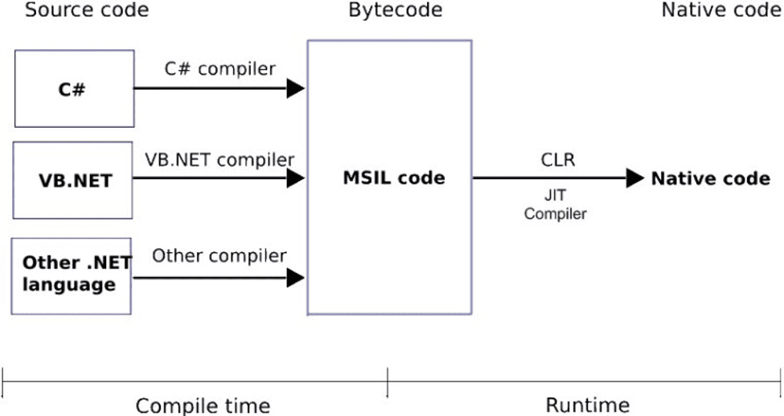 C# với sự hỗ trợ mạnh mẽ của .NET Framework giúp cho việc tạo một ứng dụng Windows Forms hay WPF (Windows Presentation Foundation), phát triển game, ứng dụng Web, ứng dụng Mobile trở nên rất dễ dàng.

### Đặc Trưng Của C#

#### C# là ngôn ngữ đơn giản

C# loại bỏ một vài sự phức tạp và rối rắm của những ngôn ngữ như Java và c++, bao gồm việc loại bỏ những macro, những template, đa kế thừa, và lớp cơ sở ảo (virtual base class).

Ngôn ngữ C# đơn giản vì nó dựa trên nền tảng C và C++. Nếu chúng ta thân thiện với C và C++ hoặc thậm chí là Java, chúng ta sẽ thấy C# khá giống về diện mạo, cú pháp, biểu thức, toán tử và những chức năng khác được lấy trực tiếp từ ngôn ngữ C và C++, nhưng nó đã được cải tiến để làm cho ngôn ngữ đơn giản hơn.

#### C# là ngôn ngữ hiện đại

Điều gì làm cho một ngôn ngữ hiện đại? Những đặc tính như là xử lý ngoại lệ, thu gom bộ nhớ tự động, những kiểu dữ liệu mở rộng, và bảo mật mã nguồn là những đặc tính được mong đợi trong một ngôn ngữ hiện đại. C# chứa tất cả những đặc tính trên. Nếu là người mới học lập trình có thể chúng ta sẽ cảm thấy những đặc tính trên phức tạp và khó hiểu. Tuy nhiên, cũng đừng lo lắng chúng ta sẽ dần dần được tìm hiểu những đặc tính qua các nội dung khoá học này

#### C# là một ngôn ngữ lập trình thuần hướng đối tượng

Lập trình hướng đối tượng (OOP: Object-oriented programming) là một phương pháp lập trình có 4 tính chất. Đó là tính trừu tượng (abstraction), tính đóng gói (encapsulation), tính đa hình (polymorphism) và tính kế thừa (inheritance). C# hỗ trợ cho chúng ta tất cả những đặc tính trên

#### C# là một ngôn ngữ ít từ khóa

C# là ngôn ngữ sử dụng giới hạn những từ khóa. Phần lớn các từ khóa được sử dụng để mô tả thông tin. Chúng ta có thể nghĩ rằng một ngôn ngữ có nhiều từ khóa thì sẽ mạnh hơn. Điều này không phải sự thật, ít nhất là trong trường hợp ngôn ngữ C#, chúng ta có thể tìm thấy rằng ngôn ngữ này có thể được sử dụng để làm bất cứ nhiệm vụ nào.

#### Nền tảng .NET

NET Framework được Microsoft đưa ra chính thức từ năm 2002. .NET Framework chỉ hoạt động trên Windows. Những nền tảng ứng dụng như WPF, Winforms, ASP.NET(1-4) hoạt động dựa trên .NET Framework.

Mono là phiên bản cộng đồng nhằm mang .NET đến những nền tảng ngoài Windows. Mono được phát triển chủ yếu nhằm xây dựng những ứng dụng với giao diện người dùng và được sử dụng rất rộng rãi: Unity Game, Xamarin…

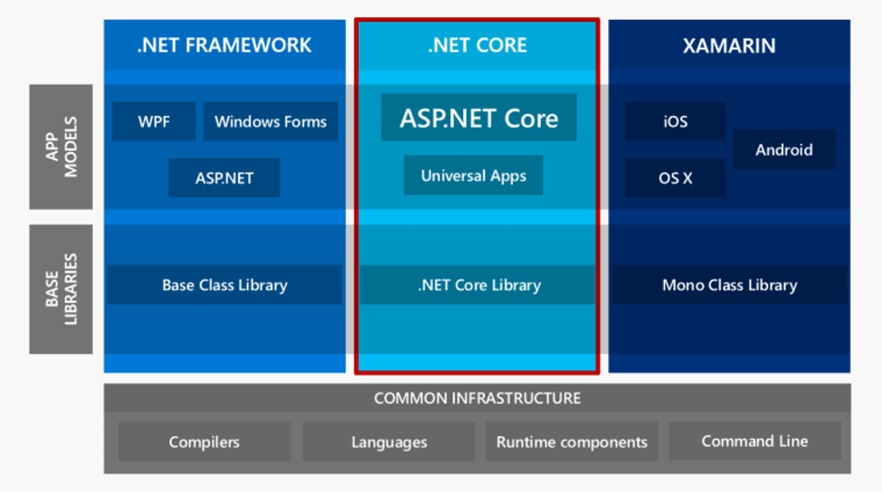Cho đến năm 2013, Microsoft định hướng đi đa nền tảng và phát triển .NET core. .NET core hiện được sử dụng trong các ứng dụng Universal Windows platform và ASP.NET Core. Từ đây, C# có thể được sử dụng để phát triển các loại ứng dụng đa nền tảng trên các hệ điều hành khác nhau (Windows, Linux, MacOS,…)

### Mô Hình MVC

Trước khi đi vào tìm hiểu về mô hình MVC thì mình nhắc lại cho các bạn về cấu trúc cơ bản của mô hình lập trình web hiện nay

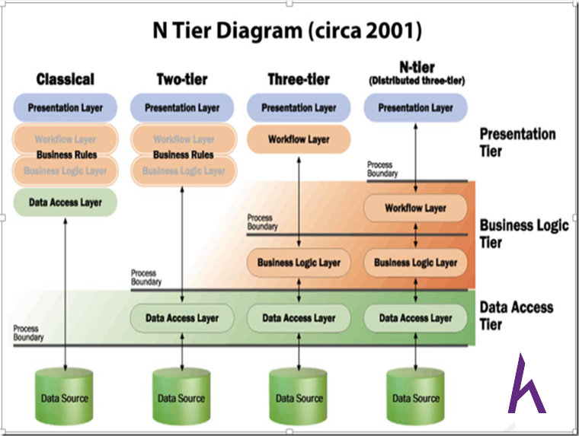Minh họa cấu trúc lập trình web:

Trong lập trình web chúng ta chia ra 3 tầng như sau:

* Presentation Layer (tầng 3): tầng này giúp hiển thị giao diện
* Business Logic Layer (tầng 2): tầng này chứa các hàm thực thi, giúp xử lý sự kiện xảy ra trên tầng Presentation Layer.
* Data Access Layer (tầng 1): tầng này chứa hàm kết nối với các hệ quản trị cở sở dữ liệu như SQL Server, Mysql, Oracle …
* Theo như hình mô tả, cấu trúc cổ điển là 3 tầng này trộn vào nhau hay còn gọi là cấu trúc One – Tier. Khi làm việc với cấu trúc One – Tier chúng ta gặp khó khăn trong việc chỉnh sửa code hay chỉnh sửa giao diện vì các tầng này bi trộn vào nhau.
* Tiếp đó, cấu trúc Two – Tier ra đời, tuy nhiên vẫn chưa giải quyết vấn đề của cấu trúc One – Tier gặp phải đó là việc chỉnh sửa code hay giao diện gặp khó khăn vì tầng 2 và tầng 3 vẫn chưa tách biệt khỏi nhau.
* Vì vậy câu trúc Three – Tier đã ra đời và giải quyết tất cả các vần đề mà One – Tier, Two – Tier gặp phải. Lúc này 3 tầng đã tách biệt nhau ra do đó việc chỉnh sửa code hay giao diện sẽ trở nên dễ dàng hơn giúp cho ứng dụng tối ưu hóa nhất.

Sau khi hiểu và nhớ lại cấu trúc của một mô hình lập trình web cơ bản thì chúng ta sẽ đi qua tìm hiểu về mô hình MVC

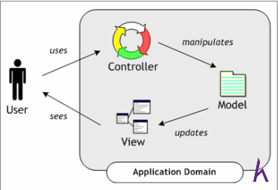**Minh họa mô hình MVC:**

MVC (Model – View - Controller) là một design partern đã tồn tại rất lâu trong ngành công nghệ phần mềm. Một ứng dụng viết theo mô hình MVC sẽ bao gồm 3 thành phần tách biệt nhau đó là Model, View, Controller. Giống như trong cấu trúc Three – Tier, mô hình MVC giúp tách biệt 3 tầng trong mô hình lập trình web, vì vậy giúp tối ưu ứng dụng, dễ dàng thêm mới và chỉnh sửa code hoặc giao diện

Model: ở phần trước mình đã nhắc lại cho các bạn về 3 tầng trong mô hình

Three – Tier thì trong đó gồm có 2 tầng Data Access Layer và tầng Business Logic Layer. Hai tầng này là hai tầng tương đương với tầng model trong mô hình MVC.

View: là tầng giao diện, hiển thị dữ liệu được truy xuất từ tầng model. Tầng này tương đương với tầng Presentation Layer trong cấu trúc Three – Tier.

Controller: đây là tầng giúp kết nối giữa tầng model và tầng view trong mô hình MVC, có nghĩa là nếu phía client yêu cầu hiển thị dữ liệu thì controller gọi giữ liệu từ model và trả về cho view vì view tương tác trực tiếp với client

Ví dụ: User yêu cầu hiển thị thông tin cá nhân của user

User gửi một yêu cầu tới controller.

Controller nhận yêu cầu, xử lý yêu cầu, nếu yêu cầu cần truy xuất dữ liệu thì controller sẽ gửi yêu đó xuống tầng model để truy xuất dữ liệu.

Tầng model sẽ lấy dữ liệu từ database sau đó truyền dữ liệu qua tầng view thông qua tầng controller để tầng view hiển thị dữ liệu cho User.

User sẽ thấy thông tin hiển thị ở giao diện và cụ thể ở đây là tầng view.

### Ngôn Ngữ ASP.Net MVC

ASP.NET là 1 framwork lập trình web được cung cấp bởi Microsoft và nó sử dụng ngôn ngữ C# làm ngôn ngữ phát triển. ASP.NET bao gồm 2 model đó là Web Forms và MVC. 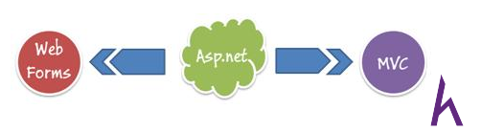

### Ưu điểm và nhược điểm của Ngôn ngữ lập trình ASP.Net MVC

**Ưu điểm**:

* Do sử dụng mô hình MVC nên trong ASP.Net MVC đã tách biệt được các tầng trong mô hình lập trình web vì vậy giúp tối ưu ứng dụng và dễ dàng trong việc viết code, giao diện
* Giao diện trong ASP.Net MVC sử dụng công nghệ thiết kế web HTML, CSS nền việc thiết kế giao diện trở nên dễ dàng và giúp cho designer linh hoạt trong việc thiết kế
* ASP.Net MVC không sử dụng view state vì vậy trang web không bị tăng kích thước do đó hiệu năng hoạt động không bị bị giảm
* ASP.Net MVC đã khắc phục được các nhược điểm của web forms vì vậy web forms hiện nay không còn được dùng phổ biến nữa.

**Nhược điểm**:

* Trong nội dung bài ngày hôm nay, mình tập trung giới thiệu ASP.Net MVC nên mình sẽ không đi vào cụ thể về Web Forms mà mình chỉ đưa ra 1 vài nhược điểm của Web Forms.
* Web Forms không có sự tách biệt rõ ràng 3 tầng trong mô hình lập trình web.
* Trong Web Forms có sử dụng 1 đối tượng View State mà đối tượng này làm cho trang web bị tăng kích thước vì vậy làm giảm hiệu năng của ứng dụng.
* Giao diện của Web Forms được thiết kế dựa trên những toolbox có sẵn mà web forms cung cấp mà hiện nay đa phần designer sử dụng html, css để thiết kế website vì nó gây khó khăn trong việc thiết kế web hiện nay, việc thiết kế trở nên mất linh hoạt.
* Với những khó khăn như vậy thì Microsoft đã cho ra đời ASP.Net MVC.

## Tổng quan về CSS

### Khái niệm

Cascading Style Sheets, hay còn gọi là CSS, là một ngôn ngữ thiết kế đơn giản hóa quá trình làm cho các trang web.

CSS xử lý giao diện và cảm nhận một phần của một trang web. Sử dụng CSS, bạn có thể kiểm soát màu sắc của văn bản, kiểu phông chữ, khoảng cách giữa các đoạn văn, cách các cột được đặt kích thước và cách bố trí, hình nền hoặc màu sắc được sử dụng, thiết kế bố cục, các biến thể hiển thị cho các thiết bị khác nhau và kích cỡ màn hình Cũng như nhiều hiệu ứng khác.

CSS là dễ học và hiểu nhưng nó cung cấp kiểm soát mạnh mẽ về trình bày của một tài liệu HTML. Thông thường, CSS được kết hợp với các ngôn ngữ đánh dấu HTML hoặc XHTML.

### Ưu điểm và nhược điểm

Ưu điểm:

* Tiết kiệm thời gian, công sức trong việc code web, xây dựng giao diện, kiểm soát dễ dàng các lỗi không đáng trên web.
* CSS cung cấp nhiều thuộc tính cụ thể hơn HTML giúp tạo ra được nhiều style khác nhau và chúng ta có thể áp dụng được cho nhiều web.
* CSS giúp tốc độ load trang web nhanh chóng hơn, dễ dàng bảo trì và tương thích với các thiết bị di động.
* CSS thiết lập nhiều kiểu chữ khác nhau giúp cho Website của chúng ta trở nên khác biệt hơn, tự động sắp xếp chữ khi chèn hình ảnh nhờ vào thuộc tính Shape-outsite, đặt nội dung theo chiều khác nhau và thay đổi chế độ viết theo như mong muốn của mình (thuộc tính write-mode), có thể tạo ra chữ lớn ở đầu dòng (thuộc tính first-letter),...

Nhược điểm:

* CSS có rất nhiều cấp độ khác nhau , bởi vậy rất dễ gây nhầm lẫn cho người dùng mới, ít am hiểu về lập trình.
* Với mỗi trình duyệt khác nhau, CSS sẽ có các hoạt động khác nhau.

### Cách thức hoạt động

* Phương thức hoạt động: CSS sẽ tìm dựa vào các đã chọn nhờ vào tên ID, tên thẻ HTML hoặc vào Class,... sau đó áp dụng các thuộc tính cần thay đổi lên vùng chọn.

## Tổng quan về Visual Studio

### Visual Studio là gì ?

Visual studio là một trong những công cụ hỗ trợ lập trình website rất nổi tiếng nhất hiện nay của Mcrosoft và chưa có một phần mềm nào có thể thay thế được nó. Visual Studio được viết bằng 2 ngôn ngữ đó chính là C# và VB+. Đây là 2 ngôn ngữ lập trình giúp người dùng có thể lập trình được hệ thống một các dễ dàng và nhanh chóng nhất thông qua Visual Studio.

Visual Studio là một phần mềm lập trình hệ thống được sản xuất trực tiếp từ Microsoft. Từ khi ra đời đến nay, Visual Studio đã có rất nhiều các phiên bản sử dụng khác nhau. Điều đó, giúp cho người dùng có thể lựa chọn được phiên bản tương thích với dòng máy của mình cũng như cấu hình sử dụng phù hợp nhất.

Bên cạnh đó, Visual Studio còn cho phép người dùng có thể tự chọn lựa giao diện chính cho máy của mình tùy thuộc vào nhu cầu sử dụng.

### Tính năng của Visual Studio

**Biên tập mã**

Giống như bất kỳ một IDE khác, Visual Studio gồm có một trình soạn thảo mã hỗ trợ tô sáng cú pháp và hoàn thiện mả bằng các sử dụng LongelliSense không chỉ cho các hàm, biến và các phương pháp mà còn sử dụng cho các cấu trúc ngôn ngữ như: Truy vấn hoặc vòng điều khiển.

Bên cạnh đó, các trình biên tập mã Visual Studio cũng hỗ trợ cài đặt dấu trang trong mã để có thể điều hướng một cách nhanh chóng và dễ dàng. Hỗ trợ các điều hướng như: Thu hẹp các khối mã lệnh, tìm kiếm gia tăng,…

Visual Studio còn có tính năng biên dịch nền tức là khi mã đang được viết thì phần mềm này sẽ biên dịch nó trong nền để nhằm cung cấp thông tin phản hồi về cú pháp cũng như biên dịch lỗi và được đánh dấu bằng các gạch gợn sóng màu đỏ..

**Trình gỡ lỗi**

Visual Studio có một trình gỡ lỗi có tính năng vừa lập trình gỡ lỗi cấp máy và gỡ lỗi cấp mã nguồn. Tính năng này hoạt động với cả hai mã quản lý giống như ngôn ngữ máy và có thể sử dụng để gỡ lỗi các ứng dụng được viết bằng các ngôn ngữ được hỗ trợ bởi Visual Studio.

**Thiết kế**

Windows Forms Designer:

Được sử dụng với mục đích xây dựng GUI sử dụng Windows Forms, được bố trí dùng để xây dựng các nút điều khiển bên trong hoặc cũng có thể khóa chúng vào bên cạnh mẫu. Điều khiển trình bày dữ liệu có thể được liên kết với các nguồn dữ liệu như: Cơ sở dữ liệu hoặc truy vấn.

WPF Designer:

Tính năng này cũng giống như Windows Forms Designer có công dụng hỗ trợ kéo và thả ẩn dụ. Sử dụng tương tác giữa người và máy tính nhắm mục tiêu vào Windows Presentation Foundation.

Web designer/development:

Visual Studio cũng có một trình soạn thảo và thiết kế website cho phép các trang web được thiết kế theo tính năng kéo và thả đối tượng. Mục đích là để hỗ trợ người dùng tạo trang web dễ dàng hơn, những yêu cầu đơn giản như thiết kế web du lịch hay các trang giới thiệu của công ty có thể sử dụng tính năng này vì nó vẫn đảm bảo cho bạn sở hữu được một website hoàn chỉnh..

## Tổng quan về Power Desinger

### Giới thiệu

PowerDesigner là môi trường mô hình hóa tổng thể dưới dạng đồ họa và dễ dàng sử dụng. Công dụng PowerDesigner cung cấp:

Thiết kế Conceptual Data Model (CDM) bằng sơ đồ thực thể kết hợp

* Phát sinh Physical Data Model (PDM) tương ứng trên một DBMS được chọn.
* Phát sinh kích bản tạo CSDL trên một DBMS đích.
* Phát sinh ràng buộc toàn vẹn tham chiếu (referential longegrity triggers) nếu chúng được hổ trợ bởi CSDL đích.
* Cho phép hiệu chỉnh và các model.
* Phát sinh ngược lại các Database và các application đang tồn tại.
* Định nghĩa các thuộc tính mở rộng có các đối tượng PDM.

Vai trò của PowerDesigner trong việc thiết kế mô hình cơ sở dữ liệu:

* Trình bày mô hình ở dạng đồ họa.
* Kiểm tra tính hợp lệ của mô hình được thiết kế.
* Phát sinh mô hình dữ liệu logic hay mô hình dữ liệu vật lý.

### Sơ lược về thực thể, thuộc tính, các liên kết

Thực thể: là khái niệm để chỉ một lớp các đối tượng có cùng đặc tính chung mà người muốn quản lý thông tin về nó. Ví dụ, sinh viên, hàng hóa, vật tư,... Một đối tượng cụ thể trong thực thể được gọi là một cá thể (còn gọi là một thể hiện của thực thể).

Thuộc tính: Để mô tả thông tin về một thực thể người ta thường dựa vào các đặc trưng riêng của thực thể đó. Các đặc trưng đó được gọi là thuộc tính của thực thể.

Liên kết: là một sự ghép nối giữa hai hay nhiều thực thể. Phản ánh sự liên hệ giữa các thực thể. Có 3 kiểu liên kết:

* Quan hệ một một (1-1): Hai thực thể A và B có mối quan hệ 1-1 nếu một thực thể kiểu A tương ứng với một thực thể kiểu B và ngược lại.
* Quan hệ một nhiều (1-n): Hai thực thể A và B có mối quan hệ 1-n nếu một thực thể kiểu A tương ứng với nhiều thực thể kiểu B và một thực thể của B chỉ tương ứng với một thực thể kiểu A.

Quan hệ nhiều nhiều (n-n): Hai thực thể A và B có mối quan hệ n-n nếu một thực thể kiểu A tương ứng với nhiều thực thể kiểu B và ngược lại.

# PHÂN TÍCH VÀ THIẾT KẾ HỆ THỐNG

## Thiết kế cơ sở dữ liệu

### Các kiểu thực thể

Bảng 3 1. Thực thể Tài Khoản (Account)

|  |  |  |  |  |
| --- | --- | --- | --- | --- |
| Thuộc tính | Kiểu dữ liệu | Kích thước | Khóa | Giải thích |
| ID | long |  | Chính | Mã Tài Khoản |
| Username | varchar | 50 |  | Tên Tài khoản |
| Password | varchar | 200 |  | Mật Khẩu |
| Roll | long |  |  | Quyền hạn (Khách hàng, Quản Lý) |
| Name | varchar | 50 |  | Tên Người Dùng |
| Gender | bit |  |  | Giới Tính ( 0: Nữ, 1: Nam) |
| Birthday | varchar | 100 |  | Ngày Sinh |
| Address | varchar | 100 |  | Địa Chỉ |
| Phone | varchar | 15 |  | Số Điện Thoại |
| Email | varchar | 50 |  | Địa Chỉ Email |
| Status | bit |  |  | Trạng Thái (0:NgưngHoạt Động, 1: Hoạt Động) |

Bảng 3 2. Thực thể Loại địa điểm (Place Type)

|  |  |  |  |  |
| --- | --- | --- | --- | --- |
| Thuộc tính | Kiểu dữ liệu | Kích thước | Khóa | Giải thích |
| ID | long |  | Chính | Mã loại địa điểm |
| Name | nvarchar | 100 |  | Tên loại địa điểm |
| Description | nvarchar | 1000 |  | Mô tả |
| MetaTitle | varchar |  |  | Đường đẫn cố định |
| ParentID | int |  |  | Mã của bảng cha |
| DisplayOrder | int |  |  | Vị trí xuất hiện |
| CreateDate | datetime |  |  | Ngày khởi tạo |
| Status | bit |  |  | Trạng Thái (0:Có Người, 1: Trống) |

Bảng 3 3. Thực Thể Địa Điểm Du Lịch (Tourist Attraction)

|  |  |  |  |  |
| --- | --- | --- | --- | --- |
| Thuộc tính | Kiểu dữ liệu | Kích thước | Khóa | Giải thích |
| ID | long |  | Chính | Mã Địa điểm du lịch |
| Name | nvarchar | 100 |  | Tên địa điểm |
| Description | nvarchar | 1000 |  | Mô tả |
| Image | Varchar | 250 |  | Đường dẫn hình ảnh |
| MetaTitle | varchar |  |  | Đường đẫn cố định |
| ParentID | int |  |  | Mã của bảng cha |
| DisplayOrder | int |  |  | Vị trí xuất hiện |
| CreateDate | datetime |  |  | Ngày khởi tạo |
| Status | bit |  |  | Trạng Thái (0:Có Người, 1: Trống) |

Bảng 3 4. Thực Thể Chi Tiết Địa Điểm Du Lịch (Touris Attractions Detail)

|  |  |  |  |  |
| --- | --- | --- | --- | --- |
| Thuộc tính | Kiểu dữ liệu | Kích thước | Khóa | Giải thích |
| ID | long |  | Chính | Mã Chi Tiết |
| NameSelectTourisAttraction | nvarchar | 500 |  | Danh Sách địa điểm |

Bảng 3 5. Thực Thể Tour (Touris)

|  |  |  |  |  |
| --- | --- | --- | --- | --- |
| Thuộc tính | Kiểu dữ liệu | Kích thước | Khóa | Giải thích |
| ID | long |  | Chính | Mã Tour |
| Name | nvarchar | 100 |  | Tên Tour |
| Description | nvarchar | 1000 |  | Mô tả |
| Image | Varchar | 250 |  | Đường dẫn hình ảnh |
| More Image | xml |  |  | Địa chỉ xml lưu trữ nhiều hình ảnh |
| Price | decimal | (18,0) |  | Giá tiền |
| PlaceTypeID | int |  |  | Mã Loại địa điểm |
| Schedule | nvarchar | 4000 |  | Lịch Trình di chuyển |
| PromotionPrice | decimal |  |  | Giá mới |
| Quanlity | int |  |  | Số lượng vé |
| MetaTitle | varchar |  |  | Đường đẫn cố định |
| ParentID | int |  |  | Mã của bảng cha |
| DisplayOrder | int |  |  | Vị trí xuất hiện |
| CreateDate | datetime |  |  | Ngày khởi tạo |
| Status | bit |  |  | Trạng Thái (0:Có Người, 1: Trống) |
| Top Hot | datetime |  |  | Thời gian nổi bật |

Bảng 3 6. Thực Thể Loại Bài Đăng( News Category)

|  |  |  |  |  |
| --- | --- | --- | --- | --- |
| Thuộc tính | Kiểu dữ liệu | Kích thước | Khóa | Giải thích |
| ID | long |  | Chính | Mã Loại bài đăng |
| Name | nvarchar | 100 |  | Tên loại bài đăng |
| Description | nvarchar | 1000 |  | Mô tả |
| MetaTitle | varchar |  |  | Đường đẫn cố định |
| DisplayOrder | int |  |  | Vị trí xuất hiện |
| CreateDate | datetime |  |  | Ngày khởi tạo |
| Status | bit |  |  | Trạng Thái (0:Có Người, 1: Trống) |

*Bảng 3 7. Thực Thể Bài Đăng (News)*

|  |  |  |  |  |
| --- | --- | --- | --- | --- |
| Thuộc tính | Kiểu dữ liệu | Kích thước | Khóa | Giải thích |
| ID | long |  | Chính | Mã Địa điểm du lịch |
| Name | nvarchar | 100 |  | Tên địa điểm |
| Description | nvarchar | 1000 |  | Mô tả |
| Image | Varchar | 250 |  | Đường dẫn hình ảnh |
| MetaTitle | varchar |  |  | Đường đẫn cố định |
| DisplayOrder | int |  |  | Vị trí xuất hiện |
| CreateDate | datetime |  |  | Ngày khởi tạo |
| Status | bit |  |  | Trạng Thái (0:Có Người, 1: Trống) |
| Top Hot | datatime |  |  | Thời gian nổi bật |

*Bảng 3 8. Thực Thể Về Chúng Tôi(About)*

|  |  |  |  |  |
| --- | --- | --- | --- | --- |
| Thuộc tính | Kiểu dữ liệu | Kích thước | Khóa | Giải thích |
| ID | long |  | Chính | Mã về chúng tôi |
| Name | nvarchar | 100 |  | Tên địa điểm |
| Description | nvarchar | 1000 |  | Mô tả |
| Image | Varchar | 250 |  | Đường dẫn hình ảnh |
| MetaTitle | varchar |  |  | Đường đẫn cố định |
| DisplayOrder | int |  |  | Vị trí xuất hiện |
| CreateDate | datetime |  |  | Ngày khởi tạo |
| Status | bit |  |  | Trạng Thái (0:Có Người, 1: Trống) |

*Bảng 3 9. Thực Thể Liên Hệ (Contact)*

|  |  |  |  |  |
| --- | --- | --- | --- | --- |
| Thuộc tính | Kiểu dữ liệu | Kích thước | Khóa | Giải thích |
| ID | long |  | Chính | Mã Liên Hệ |
| Content | nvarchar | 100 |  | Nội Dung |
| Top Hot | datatime |  |  | Thời gian nổi bật |

*Bảng 3 10. Thực Thể Phản Hồi (Feedback)*

|  |  |  |  |  |
| --- | --- | --- | --- | --- |
| Thuộc tính | Kiểu dữ liệu | Kích thước | Khóa | Giải thích |
| ID | long |  | Chính | Mã Địa điểm du lịch |
| Name | nvarchar | 100 |  | Tên người gửi |
| Phone | varchar | 11 |  | Số điện thoại |
| Email | Varchar | 100 |  | Địa chỉ email |
| Address | Nvarchar | 1000 |  | Địa chỉ |
| Content | nvarchar | 1000 |  | Nội dung phản hồi |
| Create Date | datetime |  |  | Ngày khởi tạo |
| Status | bit |  |  | Trạng Thái (0:Có Người, 1: Trống) |

*Bảng 3 11. Thực Thể Hóa Đơn*

|  |  |  |  |  |
| --- | --- | --- | --- | --- |
| Thuộc tính | Kiểu dữ liệu | Kích thước | Khóa | Giải thích |
| ID | long |  | Chính | Mã Hóa Đơn |
| CustomerID | long |  |  | Mã Khách Hàng |
| Ship Name | nvarchar | 200 |  | Tên Người Mua |
| Mobile | Varchar | 11 |  | Số điện thoại |
| Address | varchar | 200 |  | Địa chỉ |
| Email | Varchar | 200 |  | Địa chỉ email |
| CreateDate | datetime |  |  | Ngày khởi tạo |
| Status | bit |  |  | Trạng Thái (0:Có Người, 1: Trống) |

*Bảng 3 12. Thực Thể Chi Tiết Hóa Đơn*

|  |  |  |  |  |
| --- | --- | --- | --- | --- |
| Thuộc tính | Kiểu dữ liệu | Kích thước | Khóa | Giải thích |
| Touris ID | long |  | Chính | Mã Tour |
| Order ID | long |  | Chính | Mã Hóa đơn |
| Quanlity | int |  |  | Số lượng |
| Price | decimal |  |  | Giá tiền |

## Xây dựng mô hình thực thể ERD

**Hình 3 1 . Mô hình Thực Thể ERD**

Mô hình gồm 10 bảng chính bao gồm : Tài Khoản, Loại Địa Điểm, Địa Điểm, Chi tiết Địa điểm, Tour, Về Chúng Tôi, Phản Hồi, Liên Hệ, Hóa đơn, Chi Tiết Hóa Đơn.

## Phân Tích Hệ Thống Thông Qua Sơ Đồ Luồng Dữ Liệu (Data Flow Diagram)

### Mức Ngữ Cảnh

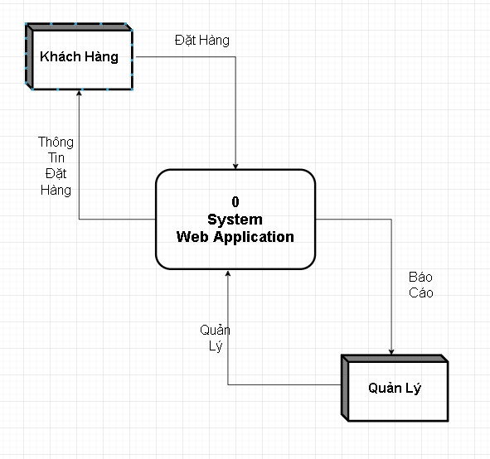

**Hình 3 2. Sơ đồ luồng dữ liệu mức ngữ cảnh**

Phân tích luồng dữ liệu:

* Khách hàng đến xem và đặt tour du lịch yêu thích của mình có ở trong cửa hàng thông qua giao diện trên máy tính.
* Quản lýcó thể xem thông tin đơn hàng mà khách hàng vừa yêu cầu, gọi điện để xác nhận đơn hàng và chỉnh lại trạng thái cho đơn hàng của khách hàng vừa giải quyết là đã được sử lý hay chưa, nếu khách hàng không xác nhận đơn hàng thì quản lý giữ nguyên đơn hàng là chưa xác nhận.

### Mức 1

**Hình 3 3. Mô hình luồng dữ liệu mức 1**

* Khách hàng có thể xem thông tin chi tiết các tour du lịch hiện hữu có trên trang chủ, có thể xem được các tour mới nhất, xem chi tiết tour du lịch đặt vé và chờ xác nhận.
* Khách hàng có thể tạo tài khoản, đăng nhập trên trang chủ để có thể nhận thêm nhiều thông tin và ưu đãi từ cửa hàng.
* Người Quản Lý cần đăng nhập với quyền Admin để có thể xem báo cáo thông kê của hệ thống, xuất báo cáo và quản trị cơ sở dữ liệu của cửa hàng (Thêm, Sửa, Xóa, Xem), có thể xem thông tin đơn hàng mà đã được đạt trong ngày, tùy chỉnh trạng thái của đơn hàng là đã xác nhận hay chưa.

### Mức 2

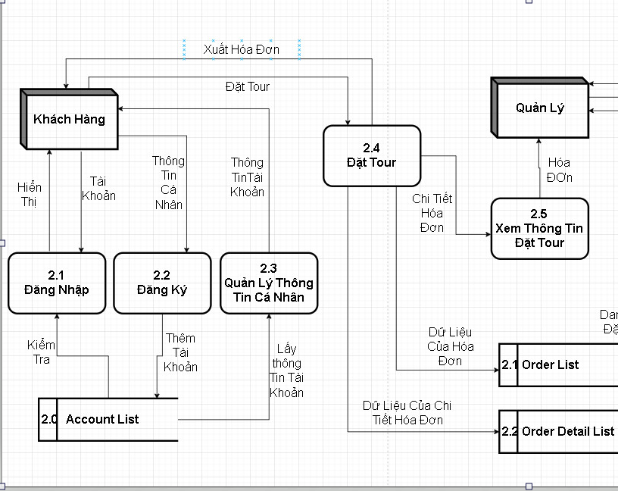

**Hình 3 7 Mưc 2 nửa Trái**

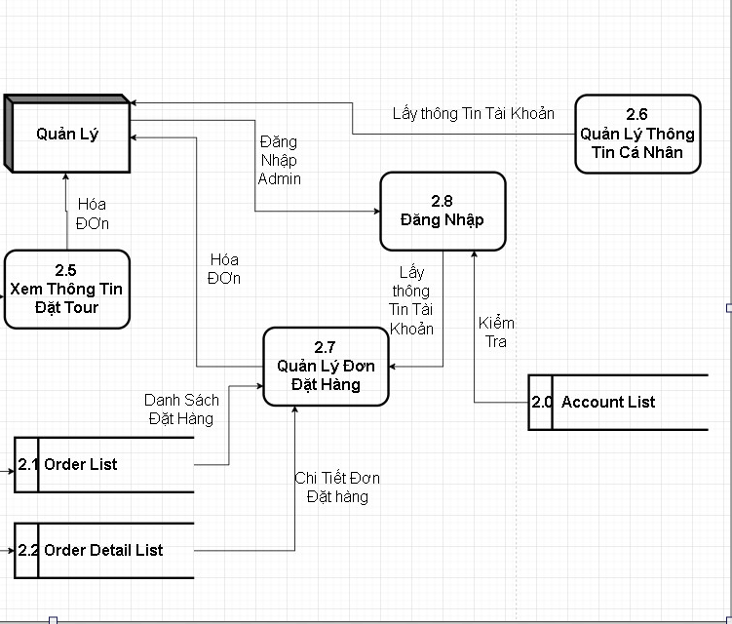

**Hình 3 7 Mưc 2 nửa phải**

### Mức 3

**Hình 3.11 Mức 3 Quản Lý Hệ Thống**

# THIẾT KẾ GIAO DIỆN

## Giao Diện Thông Tin Người Dùng

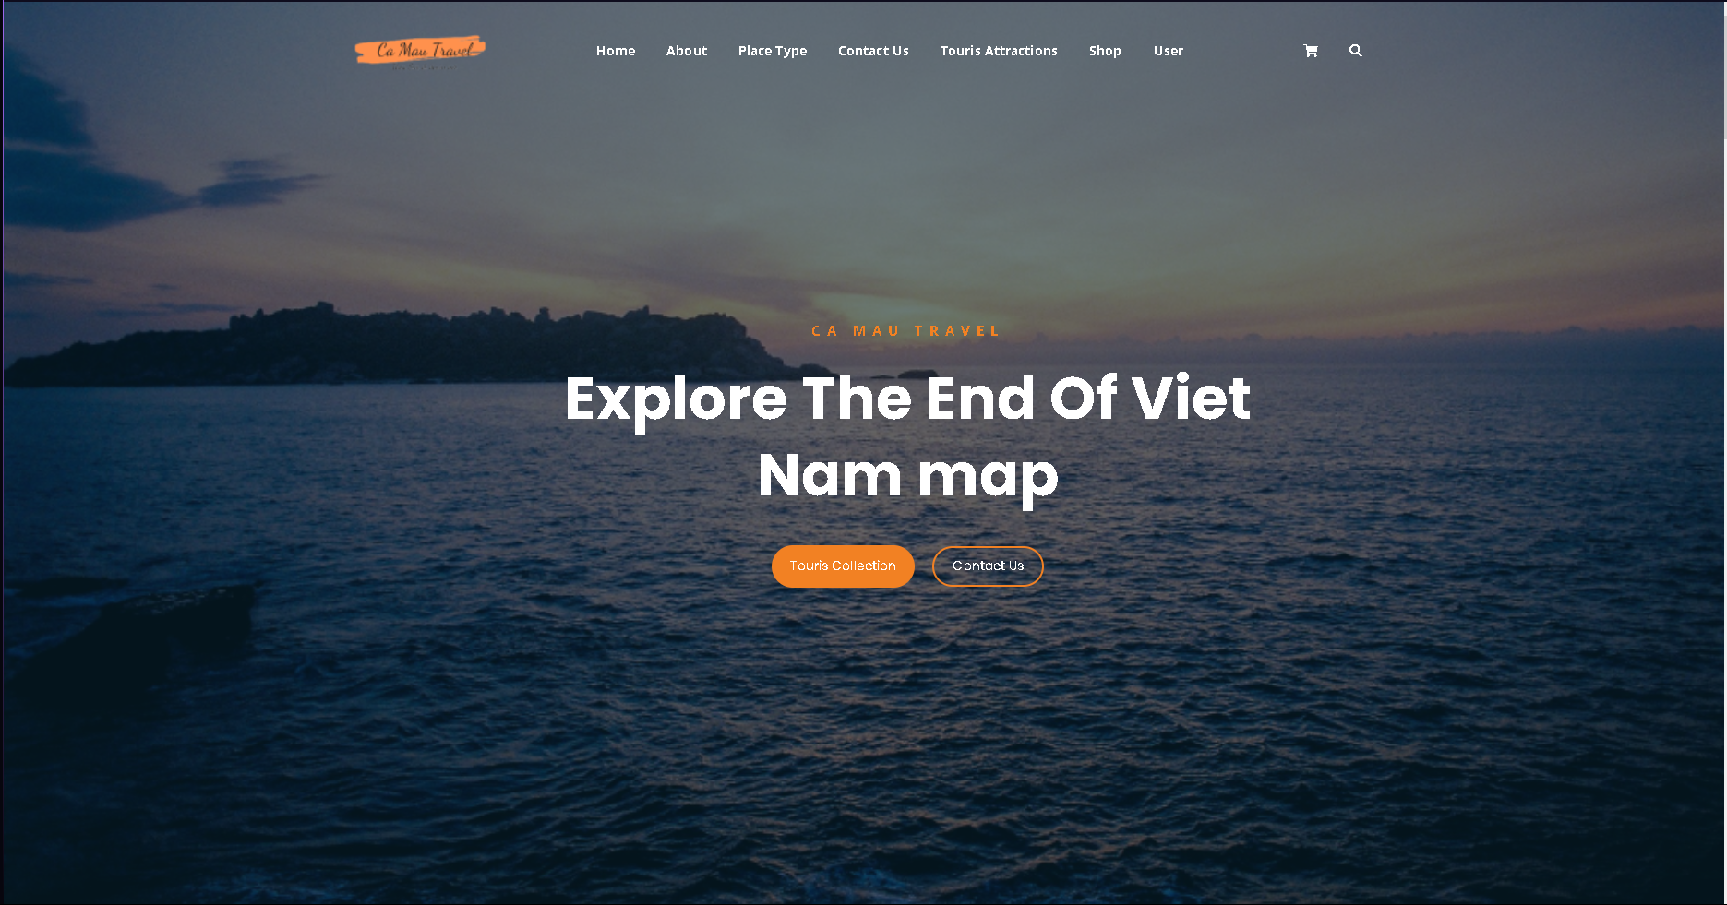

**Hình 4 1. Giao diện chính**

Tổng quan giao diện chính được thiết kế như sau: Phần Menu Có: Home, About, Place Type (Loại địa điểm), Contact Us (Liên Hệ với Chúng Tôi), Touris Attraction (Địa điểm du Lịch), Shop (Hiển thị các tour du lịch), User (Đăng Nhập, Đăng Ký, Khi đã đăng nhập thì hiển thị Đăng Xuất).

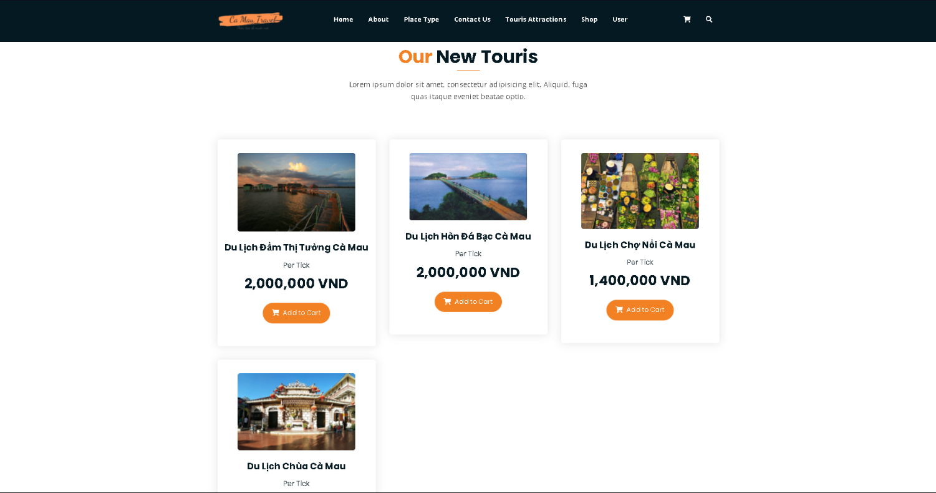

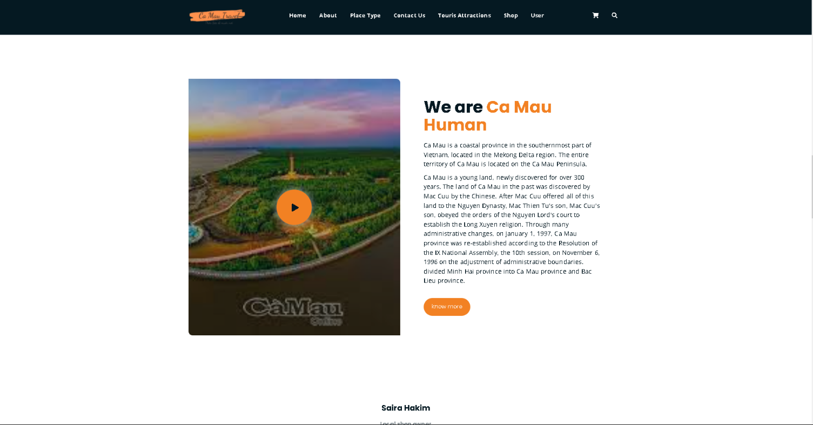**Hình 4 2. Giao diện chính (Phần Giữa)**

**Hình 4 3. Giao diện chính (Phần Giữa)**

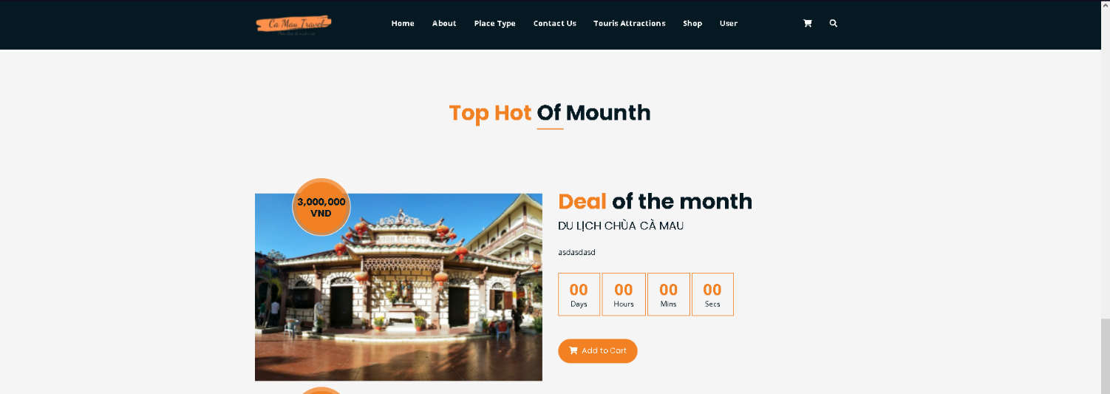

**Hình 4 4. Giao diện chính (Phần Giữa)**

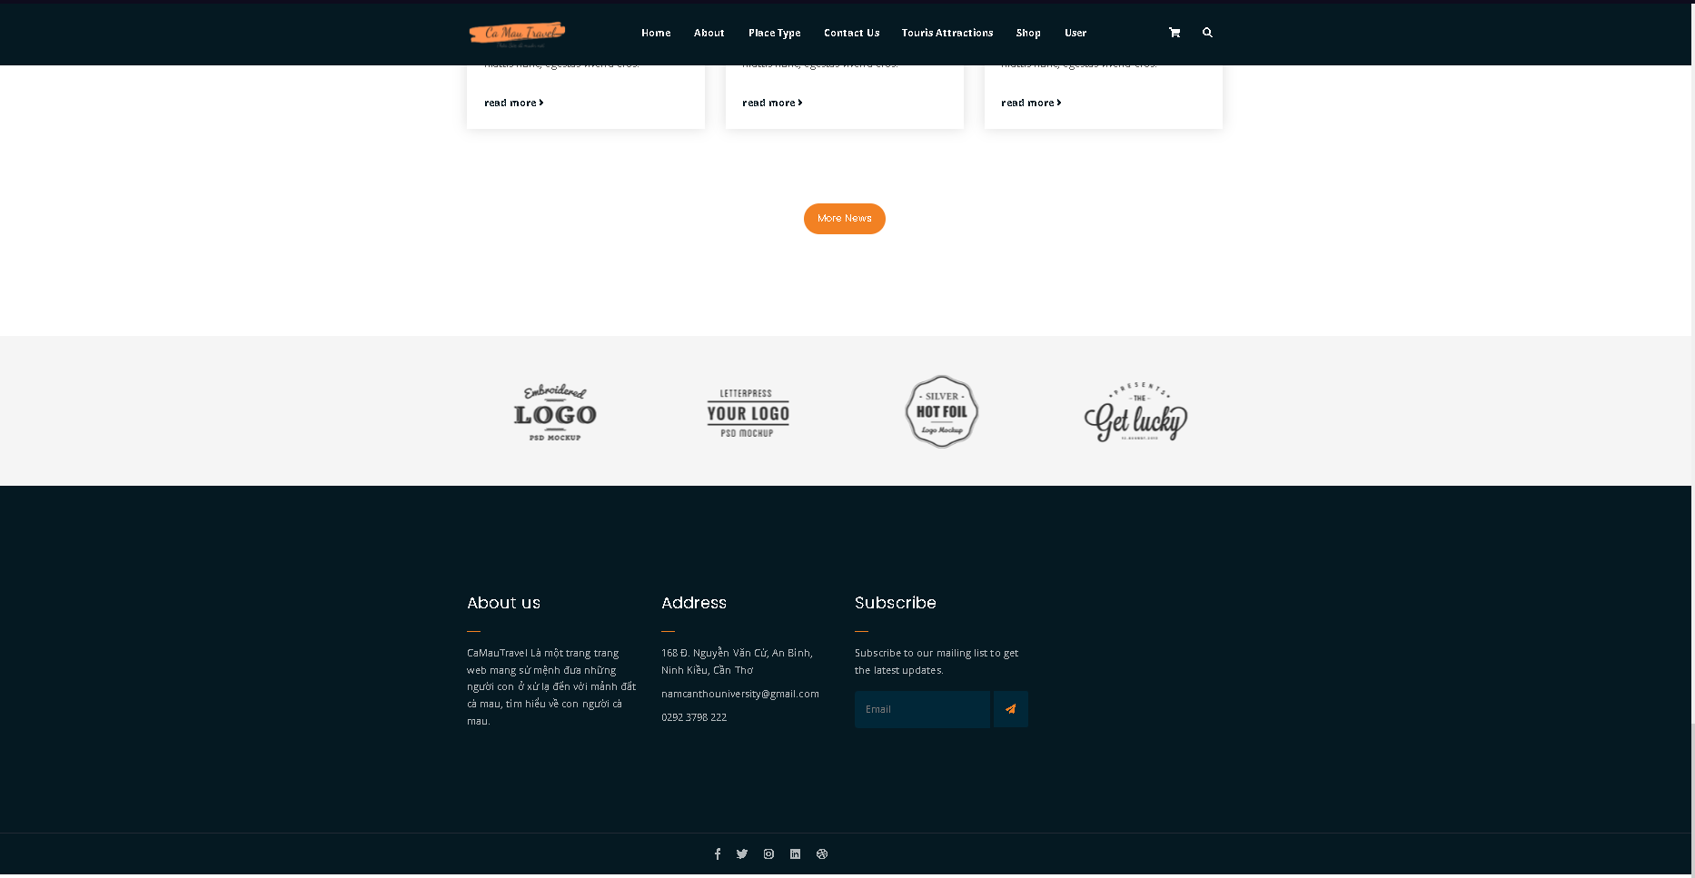

**Hình 4 5. Giao diện chính (Phần Cuối)**

### Trang Về Chúng Tôi

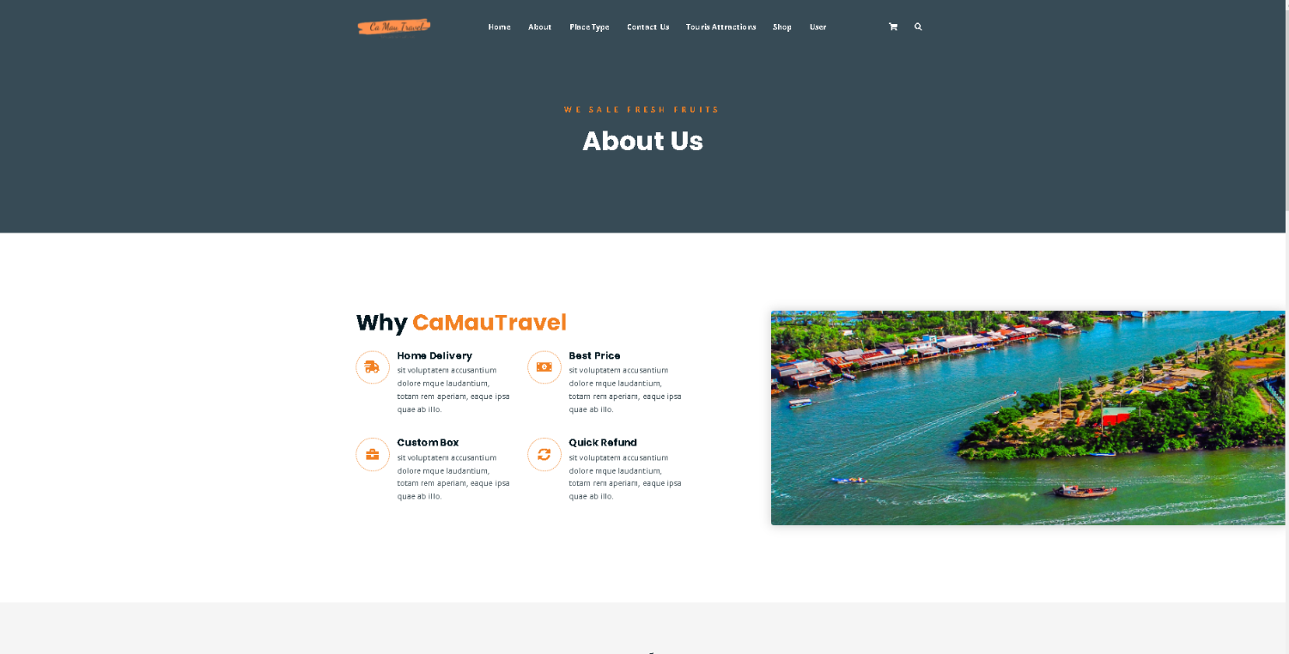

**Hình 4 .6 Giao diện về chúng tối**

### Giao Điện Place Type

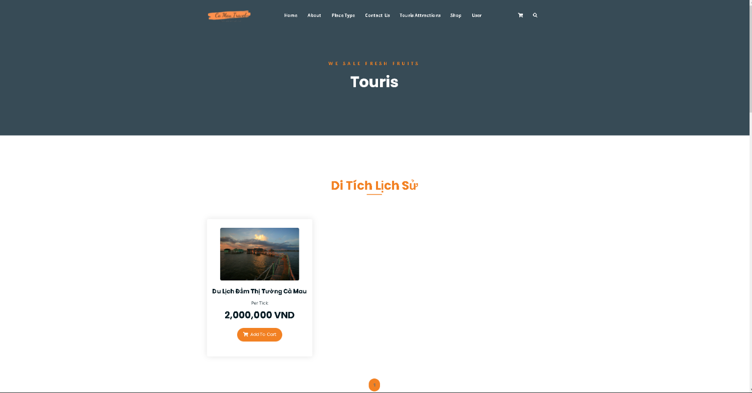

**Hình 4.7. Giao diện Tour ở loại địa điểm là Di Tích Lịch sử**

### Giao diện contact us

**Hình 4 8. Giao diện địa điểm du lịch**

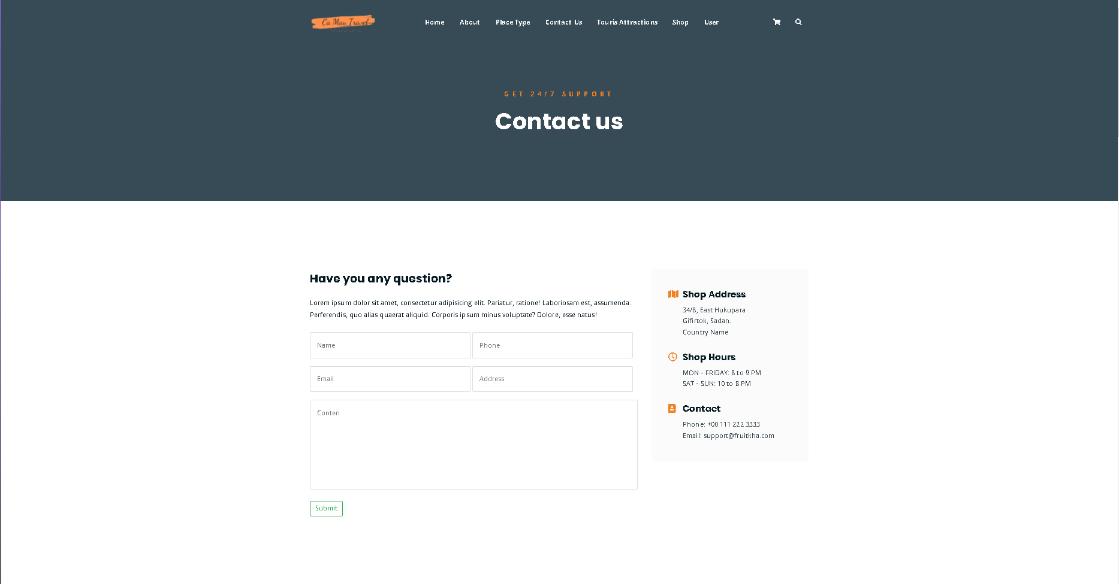

### Giao diện Địa điểm du lịch

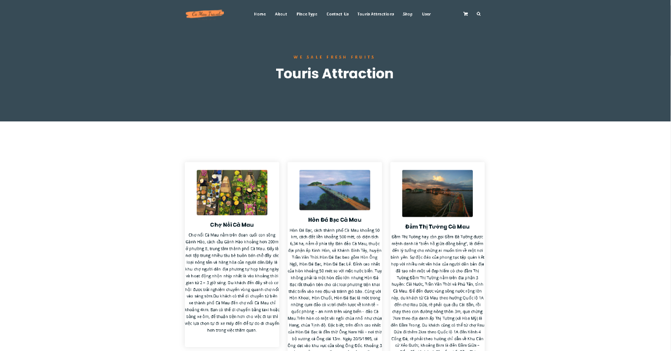

**Hình 4 9. Giao diện địa điểm du lịch**

### Giao diện Shop (Lựa chọn tour)

**Hình 4 10. Giao Diện shop**

### Đăng Nhập

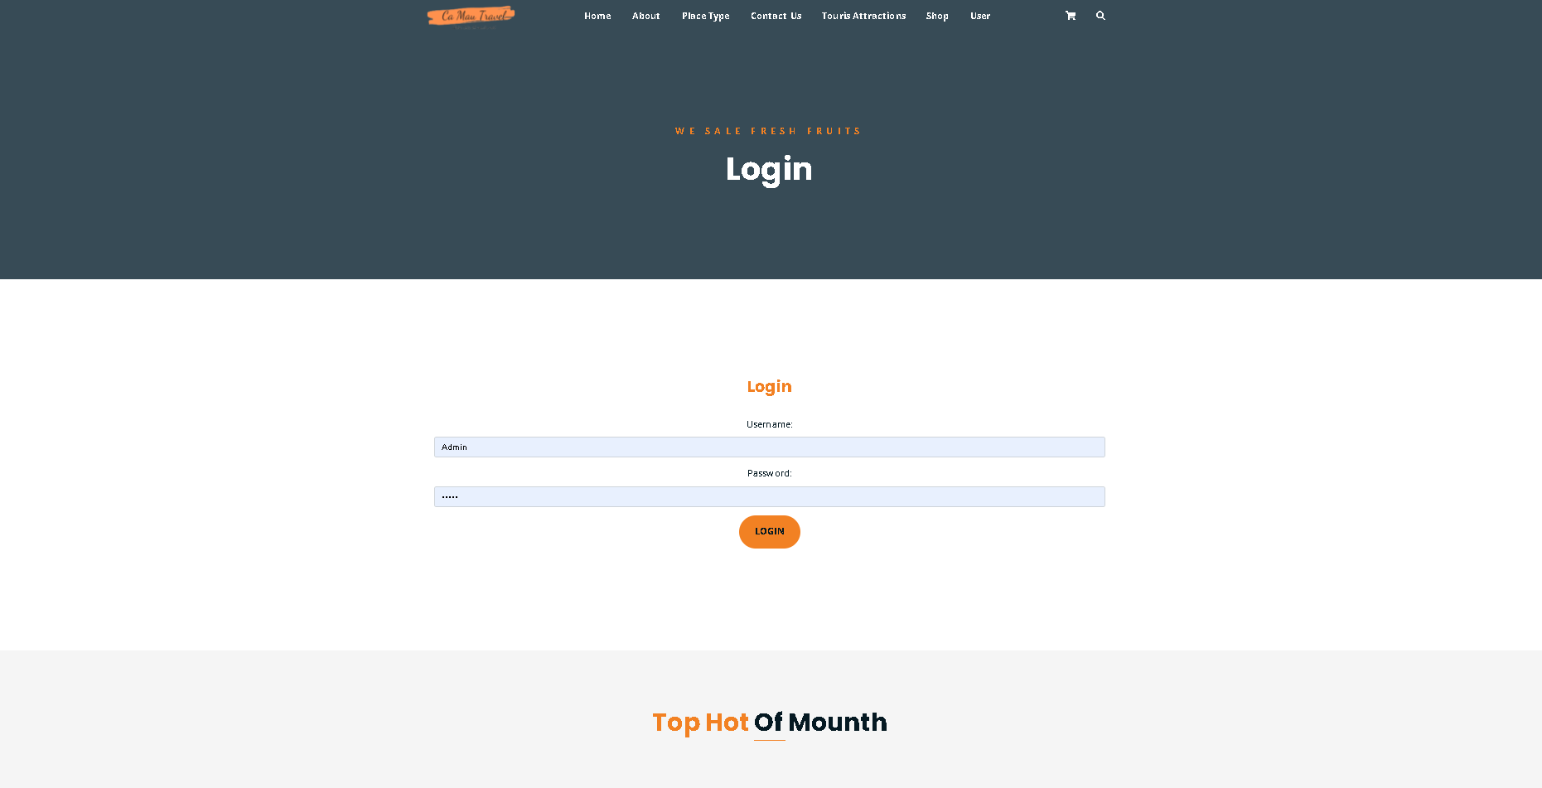

**Hình 4 11. Giao Diện đăng Nhập**

### Giao diện đăng ký.

**Hình 4 12. Giao diện đăng ký**

### Giao diện Thanh Toán

**Hình 4 13. Giao diện thanh toán**

### Giao điện Giỏ hàng

**Hình 4 14. Giao diện giỏ hàng**

### Giao Diện Admin

**Hình 4 15 Giao diện Admin**

### Giao diện Bản Danh sách Touris

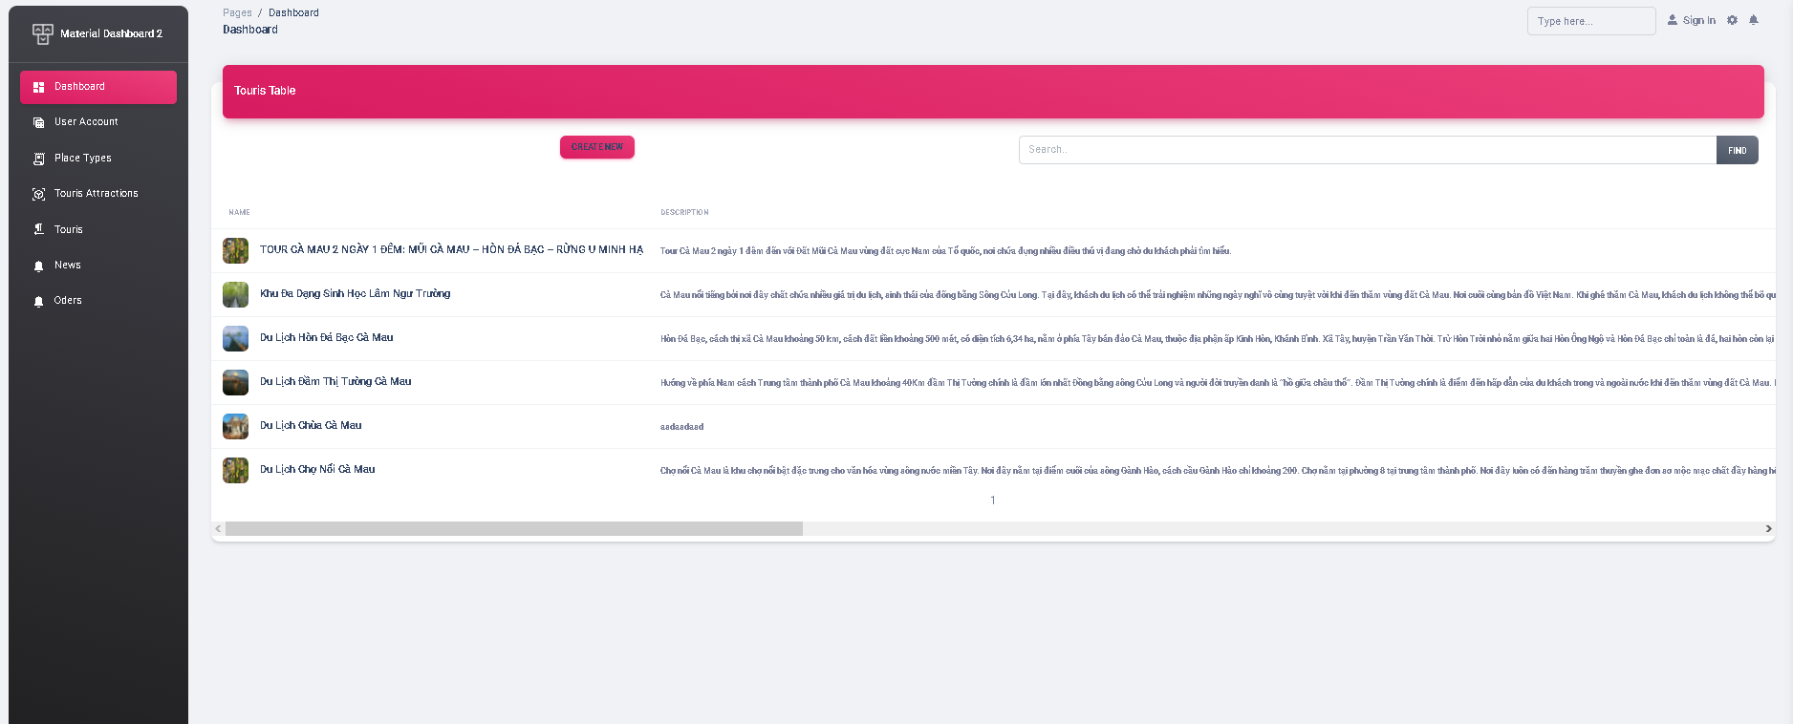

**Hình 4 16. Giao diện Danh Sách Touris**

### Giao diện Bản Danh sách Địa điểm du lịch

**Hình 4 17. Giao diện danh sách địa điểm du lịch**

### Giao diện danh sách tài khoản

**Hình 4 18. Giao diện tài khoản người dùng**

### Giao diện hóa đơn

**Hình 4 19. Giao diện quản lý hóa đơn**

# KẾT LUẬN

Tóm lại với đề tài “Phần Mềm Quản Lý Quán Trà Sữa Milktea Shop”, phần mềm quản lý quán trà sữa của em đã hoàn thành.Phần mềm được thiết kế đơn giản, đa dụng; tính năng đặt hoàng, quản lý đơn hàng và các tính năng thêm sửa xóa cũng được thêm vào nhằm tăng tính linh hoạt cho phần mềm.

Trong tương lai, nếu điều kiện khách quan cho phép chúng em sẽ tiếp tục hoàn thiện, thêm mới các công nghệ vào phần mềm. Qua đó góp phần mỡ rộng thị trường giao dịch cũng như đáp ứng được thị hếu của khách hàng.

# Tài Liệu Tham Khảo

[SQL Server Tutorial](https://www.sqlservertutorial.net/).

[Getting started with Visual Studio (microsoft.com)](https://visualstudio.microsoft.com/vs/getting-started/).

<http://thietkewebtns.com/css-la-gi-tong-quan-ve-css/>.

[c# - How to connect to SQL Server using ASP.NET MVC web application? - Stack Overflow](https://stackoverflow.com/questions/31219704/how-to-connect-to-sql-server-using-asp-net-mvc-web-application).

[Bootstrap 3 Tutorial (w3schools.com)](https://www.w3schools.com/bootstrap/).